**无纸化办公系统总体设计报告**



小 组： 课程实践第二小组

姓 名： 李可馨

学 号： 17160001031

专 业： 数学与应用数学

日 期： 2021.05.17

**目录**

1. 引言 3

1.1 编写目的 3

1.2 背景 3

1.3 参考资料 3

2．可行性研究的前提 3

2.1 要求 3

2.2.1 功能要求 3

2.2.2 性能要求 3

2.2.3 接口要求 3

2.2 目标 3

2.3 条件、假定和限制 3

2.4 可行性研究方法 4

2.5 评价尺度 4

3. 对现有系统的分析 4

3.1 基本描述 4

3.2 工作负荷 4

3.3 费用开支 4

3.3 人员 4

3.3 设备 4

3.3 局限性 4

4. 所建议的系统的分析 4

4.1 对系统的简要描述 4

4.2 处理流程和数据流程 4

4.2.1 系统流程图 4

4.2.2 数据流图 5

4.2.3 数据字典 6

4.3 改进之处 7

4.4 影响 7

5. 所建议系统的可行性评价 8

5.1 技术可行性 8

5.2 经济可行性 8

5.2.1 支出 8

5.2.2 收益 8

5.2 操作可行性 8

5.2 法律可行性 8

5.2 社会效益 8

6. 其他可供选择的方式 8

7. 结论 9

**1 引言**

**1.1编写目的**

计算机系统在现今的商业社会中，不应仅仅停留在用来处理比较简单的文档、浏览网页和信息保存上。计算机系统完全可以融入公司的日常管理经营工作中去，使员工通过一定的软件操作界面，进行几个简单的按钮操作和文字输入，就可以完成平时的工作，且通过计算机网络的辅助，可以随时记录当时的工作情况和重要信息的保存，从而使公司的经营管理工作完全摆脱纸笔记录和人员繁复操作的情况，大大降低了繁复工作带来的高失误率等。经过对“办公自动化系统”的调查研究，初步拟定系统实现报告，明确开发风险及其给公司带来的便利，对软件开发中将要面临的问题及其解决方案进行可行性分析。

**1.2项目背景**

**待开发软件名称**：办公自动化系统

**任务提出者**：软件工程课程第XX小组

**软件开发对象**：适用该管理系统的一定行业领域内的中小型公司员工及管理层等

**说明**：基于中小企业的办公自动化系统采用结构化与原型法相结合的方法。一般公司以前的经营管理状态是传统的纸笔记录，人员面对面的频繁交流。这种模式周期长，容易出错，成本高，公司的管理工作也变得十分繁琐，工作效率低下。此时可以使员工通过一定的操作界面，进行简单的操作和输入，就能完成平时的工作，这种新的、高效的、方便的、易操作的系统就应运而生。

**1.3参考资料**

《软件工程导论》第六版 张海藩 牟永敏 编著 清华大学出版社

《软件工程——原理，方法与应用》 吴钦藩编著 人民交通出版社

《软件开发工具》张洪志 哈尔滨工业大学

**2 可行性研究前提**

* 1. **要求**

**2.1.1 功能要求**

办公自动化系统功能要求主要分为以下几个部分：

个人办公，内部邮件，公共信息，日常管理，考勤管理，组织机构，权限管理，系统管理，个人管理，工具箱。系统需要实现的是对用户登录的验证及监督，对公告的查看和发布，对员工的信息查看、添加、浏览和删除。

**2.1.2 性能要求**

为确保满足更多用户的需求，系统需要强大的数据库，以更好地处理公司的相关动态信息；并且需要系统能快速及时地根据检索和录入等信息进行及时更新和反馈，迅速处理各项数据、信息，所以要求很高的信息量速度和大的主存容量；由于要存贮大量是数据和信息，还需要足够的硬盘容量；安全性方面，公司的管理系统需要有可靠的安全措施，以保证公式工作内容等的存储安全。

**2.1.3 接口要求**

公共公告、邮件等要一直显示在屏幕；员工可从登录口键入密码到系统，查看并更新个人最新信息等等。

**2.2 目标**

该软件的开发主要为实现无纸化办公，能够处理和解决企业基本的办公业务，系统需实现的是对用户登录的验证及监督，对公告的查看和发布，对员工信息查看、添加、浏览和删除。这些功能的实现使企业办公业务自动化，快速了解公司的最近信息、活动、会议和重大决策，减少人力和物力的支出，让企业能在激烈的市场竞争中更加灵活的应付所出现的问题，加强了公司处理业务的能力。

**2.3条件、假定和限制**

系统运行最短寿命：五年

经费限制：30万元以内

开发环境：处理器：Intel(R) Core(TM) i5；操作系统：Windows 7 ultimate spl；数据库：MySQL 5.5；Web服务器：Tomcat 7.0；IDE：MyEclipse 9.0

运行环境：WIN７或者WIN８及以上系统：台式机，笔记本

**2.4可行性研究方法**

采用调查方法：通过对公司员工及管理人员等进行调查，确定用户的需求；经过网络论坛问卷调查等形式与用户交谈，落实最后的问题定义。

**2.5评价尺度**

费用：系统维护的费用及支付给开发者的费用

开发时间：六个月

使用的难易程度：该系统比较复杂，主要功能以及子模块较多，但用户的操作不是很复杂，上手方便，电脑的客户端用户均可使用。

**3 对现有系统的分析**

**3.1基本描述**

当前大多数中小型公司使用的还是传统的纸笔办公，效率较低，手续繁多，人工业务操作量大，且出错率高，无法满足用户现阶段的需求。

**3.2工作负荷**

该系统适用于整个公司，从管理层到员工实现了全覆盖，为此维护人员需要长期进行维护，系统使用率高但回报率不明显，此系统的价值主要体现在公司整体工作效率和秩序的提高上，并不能获得直观的利益。

**3.3费用开支**

系统发布后需要大量的资金投入到系统维护和维护者中，一些硬件设施的更新也需要投资，但是盈利并不直观。

**3.4人员**

需要大量业务员及额外的工作人员处理各项事务。

**3.5设备**

服务器1台，电脑若干。

**3.6局限性**

**4 所建议的系统的分析**

**4.1对系统的简要描述**

系统的简要描述：首先需要建立一个内部的网络，，来实现公司办公的自动化，能够处理以下工作：公司公告邮件能及时传达，员工可以直接在系统上实现考勤、请假，办公、备忘，更新个人信息**，计算等各项事宜。**

**4.2处理流程和数据流程**

**4.2.1系统流程图**

该系统的主要流程是不同用户通过登陆模块进入系统，之后可以选择相应的功能对自己的信息进行处理。本系统分为个功能，分别是账户管理、系统管理、部门管理、公共信息、考勤管理。为使本文更加清晰明了，作系统流程图及一个子系统流程图如下：

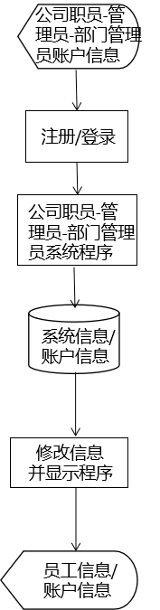

图4.1 系统流程图

图4.3 系统管理、部门管理系统系统流程图

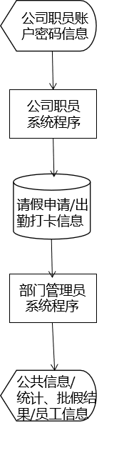

图4.4 公共信息、考勤管理系统流程图

**4.2.2数据流图**

为了描绘数据在软件中流动和被处理的逻辑过程，我们初步分析做出了该系统的数据流图，如图4.2所示：

图4.2 数据流图

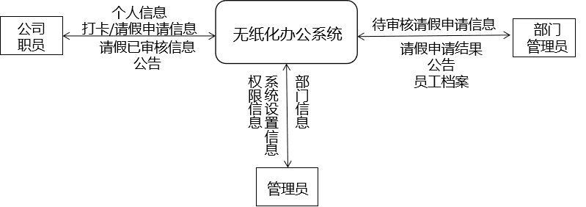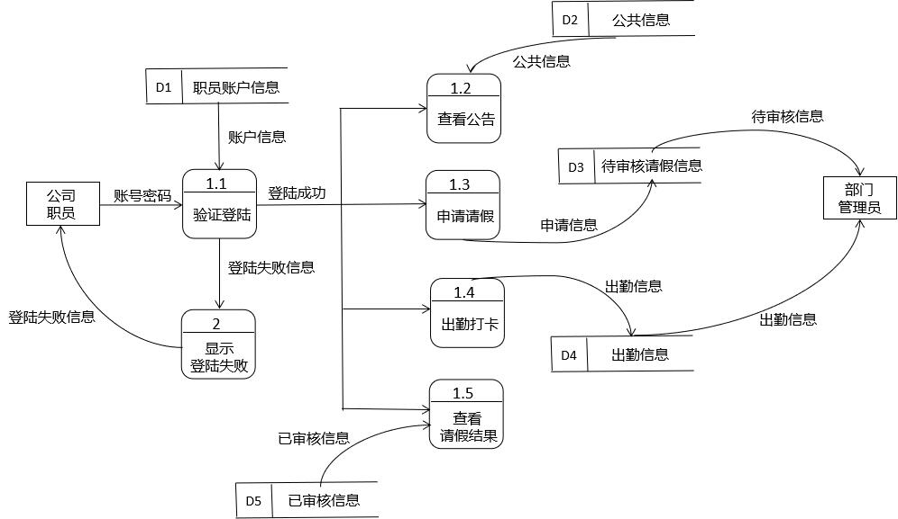

图4.3 公司职员-部门管理员数据流图

图4.4部门管理员-职员数据流图

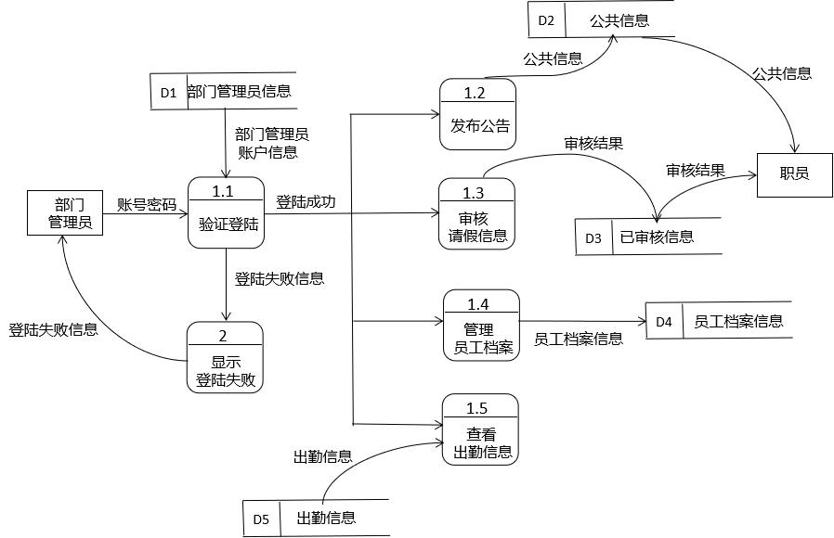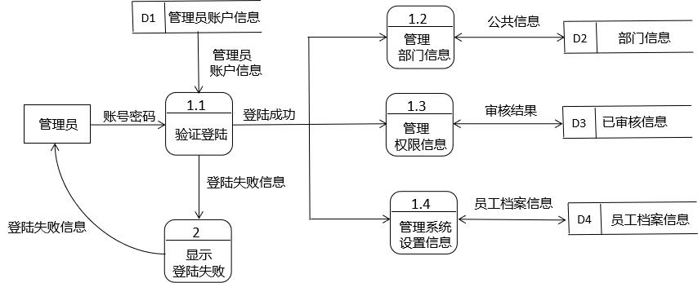

图4.2 管理员数据流图

**4.4影响**

**4.4.1对设备的影响**

需要电脑和性能较好的服务器。

**4.4.2对软件的影响**

要求系统能让用户对信息进行查找，添加，删除，修改，能利用系统进行正常的办公操作，能及时了解公司及部门动态等。

**4.4.3对系统运行过程的影响**

系统运行会受网络环境的影响，用户人数的增加也会影响系统的稳定性。

**4.4.4对开发的影响**

开发过程中需要不断了解需求，不断完善系统以适应用户需求。

**4.4.5对地点和设施的影响**

无特定地点要求，系统应用主要是在相关公司电脑上使用。开发及维护阶段需要良好的网络环境及性能良好的电脑。

**4.4.6对经费开支的影响**

从经济效益来分析，软件的开发成本不大，而其它投入也只是支付给开发人员的费用。

**5 所建议系统可行性评价**

**5.1技术可行性**

需要开发者会C++编程技术，并熟练的引用计算器插件、日历插件等；开发时也需要良好的网络环境和符合要求的电脑设备。

**5.2经济可行性**

可通过与公司合作获取资金，并在系统界面发布广告盈利。

**5.3操作可行性**

操作简便，通俗易懂。功能可直达，清晰明了。

**5.4法律可行性**

登录时的信息验证使得用户无法盗取其他用户账号；系统也不会添加获取用户密码等受法律保护信息的操作。

**5.5社会效益**

本系统主要是为公司办公提供便利，实现办公室无纸化既便捷高效又环保节能。层层管理的系统使许多手续不再冗长，有效提高了办公效率。

**6 其他可供选择的方式**

可以通过打印文件送往批阅，或线下会议的方式来实现办公。但这种方式效率低，消耗时间和精力，故不建议采用。

**7 结论**

从技术、经济、操作、法律、社会效益等方面来看，该系统是可行的。建议立即着手系统的开发。